 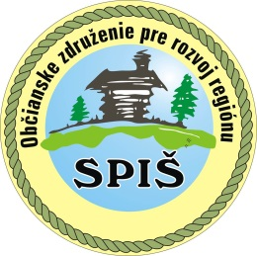

OZ EnviArch v spolupráci s MAS Občianske združenie pre rozvoj regiónu Spiš

Vás pozýva na informačný workshop, ktorý sa bude konať

dňa 30.04.2015 v Kultúrnom dome v obci Malý Slavkov o 15:30 hod.

**TÉMY WORKSHOPU:**

* Územné plánovanie
* Pasívne domy /budovy